COMMUNIQUÉ DE PRESSE

Mise à jour sur l’oscillateur au rubidium IQRB-3 IQD disponible.
IQRB-3 : Oscillateur rubidium à faible bruit avec entrée/sortie à 1 PPS
Waldenburg (Allemagne), le 12 avril 2021 – L’expertise en ingénierie et en produits de haute fréquence de l’unité IQD qui fait partie du groupe Würth Elektronik eiSos, est actuellement axée sur la fourniture d’oscillateurs d’horloge atomique au rubidium meilleurs de leur catégorie. Suivant la mise sur le marché récente des oscillateurs ICPT-1 et IQRB-4, nouveaux produits au sein de cette gamme, et une mise à jour complète sur l’IQRB-1, IQD est maintenant en mesure de partager des nouvelles données sur l’IQRB-3.
Le modèle IQRB-3 peut être synchronisé sur un signal 1 PPS et également être utilisé comme source 1 PPS. De plus, il offre une superbe performance en termes de bruit de phase, avec un bruit de phase dans l’environnement immédiat typiquement à -110 dBc/Hz @ 1 Hz et un bruit de fond CME aussi faible que -158 dBc/Hz. En outre, il associe une excellente tolérance et une stabilité de température de ±0,3 ppb (-20 à 60 °C) à une superbe stabilité aux court et long termes. L’IQRB-3 convient donc parfaitement aux applications de synchronisation qui exigent une fréquence très précise.
Comme pour tous nos produits haut de gamme, nous reconnaissons que les mesures indiquées sur la fiche de données sont spécifiques à la configuration et à l’environnement d’essai ; pour cette raison, nous avons rédigé un manuel qui documente les détails exacts pour chaque ligne de la fiche de donnée. Si ces mesures ne correspondent pas à votre environnement, nous serons heureux d’adapter et de répéter nos mesures afin de répondre à vos exigences.
De plus amples informations sur IQRB-3 ou sur le portefeuille de rubidium d’IQD sont disponibles sur le site web d’IQD www.iqdfrequencyproducts.fr.
Le nouveau manuel IQRB-3 peut être obtenu auprès du service des ventes IQD.

Images disponibles
Les images suivantes peuvent être téléchargées sur Internet pour impression : http://www.htcm.de/kk/wuerth
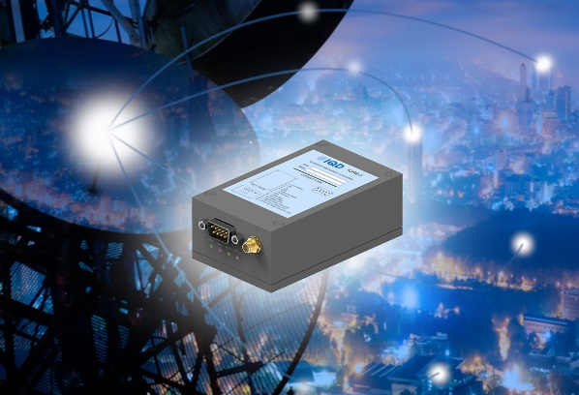
Source : IQD
IQRB-3, le nouvel oscillateur rubidium d’IQD

À propos de IQD
Forte de plus de 40 ans d’expérience dans la fabrication des produits de fréquence, la société IQD est un leader de marché réputé dans le secteur du contrôle des fréquences et fait partie du groupe Würth Elektronik eiSos, un des fabricants européens leaders de composants passifs. Avec des clients actifs dans plus de 80 pays, IQD propose une des gammes les plus complètes de produits fréquentiels, allant du produit de qualité commerciale à faible coût, aux produits utilisés dans des applications haute-fiabilité pour les secteurs industriel et automobile. Note gamme comprend : Les Quartz, Oscillateurs, Quartz et Oscillateurs AEC-Q200, VCXO, TCXO, OCVCSO & OCXO, OCXO synchronisés par GPS, et Oscillateurs au rubidium.
Pour plus d'informations, visitez www.iqdfrequencyproducts.fr

À propos du groupe Würth Elektronik eiSos
Le groupe Würth Elektronik eiSos est un fabricant de composants électroniques et électromécaniques pour l'industrie électronique et un facilitateur technologique pour des solutions électroniques pionnières. Würth Elektronik eiSos est l'un des plus grands fabricants européens de composants passifs et est actif dans 50 pays. Les sites de production situés en Europe, en Asie et en Amérique du Nord fournissent un nombre croissant de clients dans le monde entier.

La gamme de produits comprend : composants CEM, inductances, transformateurs, composants RF, varistances, condensateurs, résistances, quartz et oscillateurs, modules de puissance, bobines pour le transfert de puissance sans fils, diodes électroluminescentes, connecteurs, Composants pour alimentations, switchs, boutons-poussoirs, plots de connexion de puissance, porte-fusibles, capteurs et solutions pour la transmission de données sans fils.
L'orientation service inégalée de la société se caractérise par la disponibilité de tous les composants du catalogue en stock sans quantité minimum de commande, des échantillons gratuits et une assistance étendue via un personnel technico-commercial et des outils de sélection.
Grâce à son partenariat technologique avec l’équipe de Formule E Audi Sport ABT Schaeffler et à son soutien à la série de courses de Formula Student, la société démontre sa force novatrice en matière de mobilité électrique
(www.we-speed-up-the-future.com).
Würth Elektronik fait partie du groupe Würth, leader mondial sur le marché des techniques d'assemblage et de fixation. La société emploie 7300 personnes et a réalisé un chiffre d'affaires de 823 millions d'euros en 2020.
Würth Elektronik : more than you expect !
Pour plus d'informations, visitez www.we-online.fr

Autres informations :  IQD Frequency Products Ltd  Rebecca Long  Station Road  Crewkerne  Somerset  TA18 8AR  Royaume-Uni  Tél : +44 1460 270270  Courriel : rebecca.long@iqdfrequencyproducts.com  www.we-online.fr  www.iqdfrequencyproducts.com | Contact presse :  HighTech communications GmbH  Brigitte Basilio  Brunhamstrasse 21  81249 München  Allemagne  Tél : +49 89 500778-20  Fax : +49 89 500778-77  Courriel : b.basilio@htcm.de  www.htcm.de

